**ACTIVIDADES DESARROLLADAS EN PRACTICAS PRE PROFESIONALES**

**Sprint 1**

**Lunes 14 de Abril del 2025**

Hubo reunion con el gerente de TI para hablar sobre los requisitos del sistema de gestion de notas para la Unidad Educativa “Liceo La Siembra” y se documento los requsitos en un documento compartido de “Google Docs”

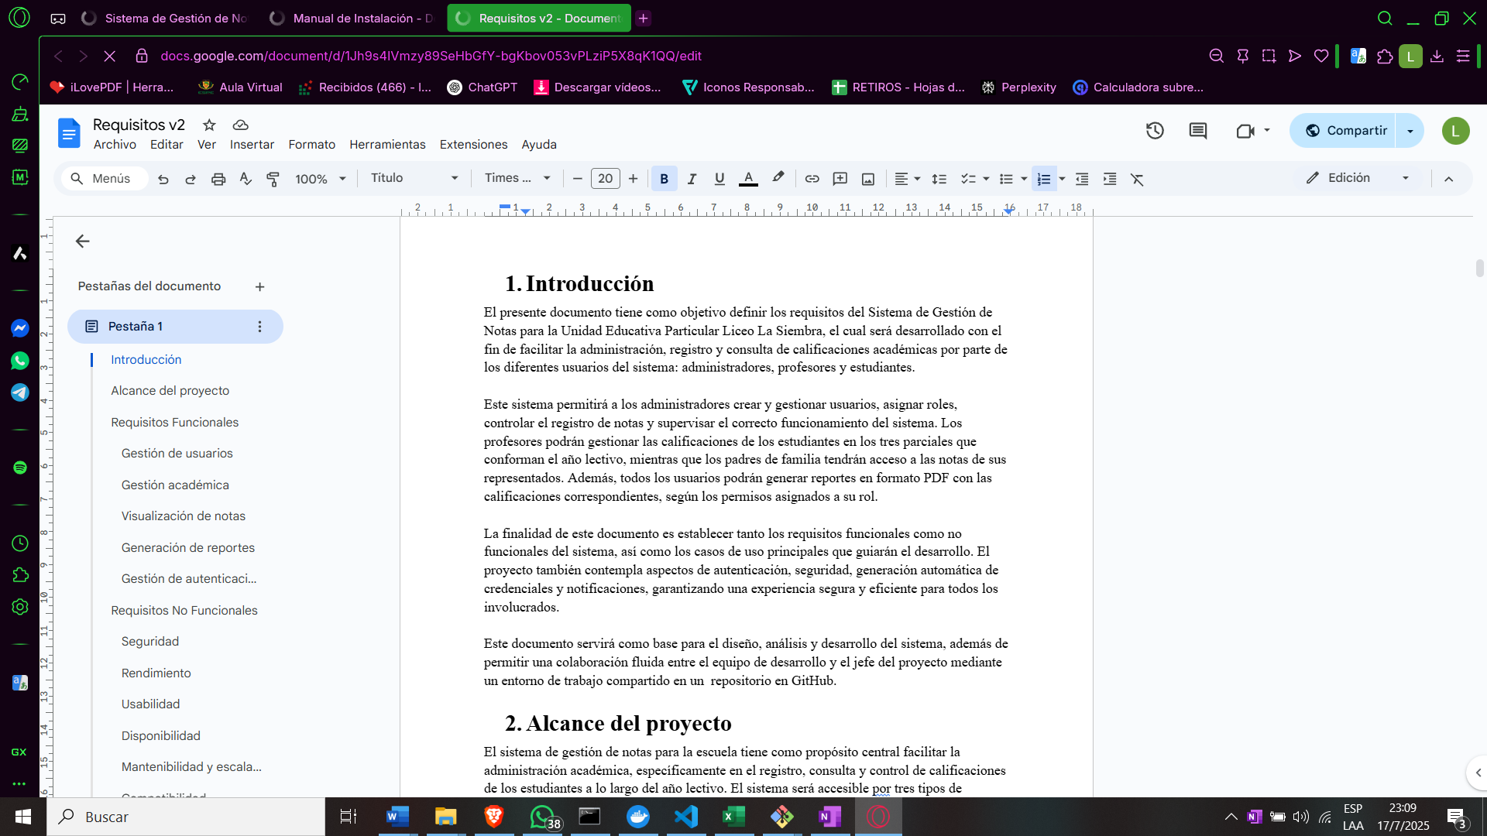

Se realizó el diagrama de casos de uso

**Martes 15 de Abril del 2025**

Se diseñó la arquitectura del sistema

Se realizó la planificación del tiempo estimado en el que se realizará el sistema

Se realizó el modelo conceptual, fisico, logico de la base de datos en PowerDesigner

**Miercoles 16 de Abril del 2025**

Se corrigió el diagrama de casos de uso

